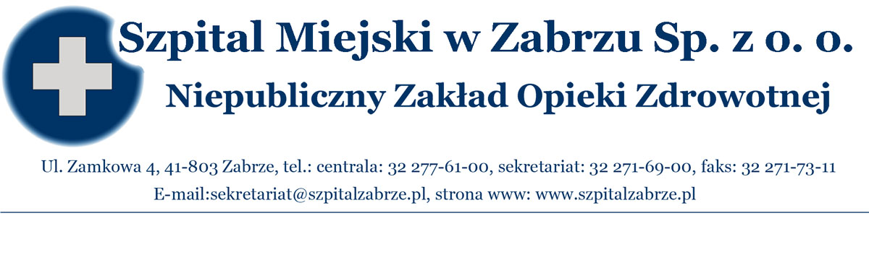
Zabrze, 03/04/2012

SM/DZ/2012/…../………

WSZYSYCY WYKONAWCY

INFORMACJA O WYBORZE OFERT
PRZETARG NIEOGRANICZONY NR 06/PN/12
NA DOSTAWY ENDOPROTEZ I IMPLANTÓW ZESPALAJĄCYCH

Działając na podstawie art. 92 ust. 1 ustawy z dnia 29 stycznia 2004 roku prawo zamówień publicznych, informujemy, że w przetargu nieograniczonym nr 06/PN/12 na dostawy endoprotez i implantów zespalających dokonano wyboru ofert.

Oferty najkorzystniejsze na podstawie specyfikacji istotnych warunków zamówienia oraz prawa zamówień publicznych to oferty Wykonawców:

SYNTHES Sp. z o.o., Al. Jerozolimskie 18102-222 Warszawa o wartości:

Pakiet | Wartość netto | VAT | Wartość brutto
5 | 6588,00 zł | 8% | 7115,04 zł

Smith&Nephew Sp. z o.o., Ul. Marynarska 15, 02-674 Warszawa o wartości:

Pakiet | Wartość netto | VAT | Wartość brutto
1 | 64500,00 zł | 8% | 69660,00 zł
2 | 22233,60 zł | 8% | 24012,29 zł
3 | 4835,00 zł | 8% | 5221,80 zł
RAZEM: | 91568,60 zł |  | 98894,09 zł

PORÓWNANIE I STRESZCZENIE OFERT
Numer oferty | Firma (nazwa) lub nazwisko oraz  adres wykonawcy | Nr pakietu | Kryterium cena 100/100
I | SYNTHES Sp. z o.o.,  Al. Jerozolimskie 18102-222 Warszawa | 5 | 100 pkt
II | Smith&Nephew Sp. z o.o.,  Ul. Marynarska 15, 02-674 Warszawa | 1 | 100 pkt
II | Smith&Nephew Sp. z o.o.,  Ul. Marynarska 15, 02-674 Warszawa | 2 | 100 pkt
II | Smith&Nephew Sp. z o.o.,  Ul. Marynarska 15, 02-674 Warszawa | 3 | 100 pkt

Zamawiający zawrze umowę w sprawie zamówienia publicznego, z zastrzeżeniem art. 183 ustawy z dnia 29 stycznia 2004 roku prawo zamówień publicznych, w terminie nie krótszym niż 5 dni od dnia przesłania zawiadomienia o wyborze najkorzystniejszej oferty, jeżeli zawiadomienie to zostało przesłane w sposób określony w art. 27 ust. 2, albo 10 dni – jeżeli zostało przesłane w inny sposób. Zamawiający może zawrzeć umowę w sprawie zamówienia publicznego przed upływem terminów, o których mowa powyżej, jeżeli w postępowaniu o udzielenie zamówienia, w przypadku trybu przetargu nieograniczonego złożono tylko jedną ofertę.

Przypominamy, że zgodnie z rozdziałem VIII SIWZ Wykonawca, którego oferta zostanie wybrana dostarczy przed zawarciem umowy dokumenty potwierdzające, dopuszczenie do obrotu na cały asortyment będący przedmiotem umowy.

……………………………………………………..
Dr n. med. Mariusz Kazimierz Wójtowicz –
Prezes Szpitala Miejskiego w Zabrzu Sp. z o.o.

Do wiadomości:
- SYNTHES Sp. z o.o., Al. Jerozolimskie 18102-222 Warszawa
- Smith&Nephew Sp. z o.o., Ul. Marynarska 15, 02-674 Warszawa
- www.szpitalzabrze.pl,
- Tablica ogłoszeń
- a/a

